COMUNICATO STAMPA
Milano, 13 aprile 2017
Il successo di Din – Design In 2017!
DIN-DESIGN IN 2017
#din2017
È giunta al termine la quinta edizione di Din-Design In, evento espositivo organizzato da Promotedesign.it in occasione della Design Week milanese in concomitanza con il Salone Internazionale del Mobile. Din - Design In che si è svolto dal 4 al 9 aprile 2017 in zona Lambrate, ha sposato l’iniziativa di Ventura Design District ed è stato patrocinato dal Comune di Milano.
Din - Design In ha ospitato più di 600 prodotti di oltre 100 designer e aziende provenienti da ogni parte del mondo e ci ha accompagnato alla scoperta del buon design all’insegna dell’innovazione, della funzionalità e della sperimentazione. 2000 metri quadrati di isole espositive individuali e collettive dove hanno trovato spazio complementi e oggetti d’arredo, light & sound design. La direziona artistica dell’evento ha preventivamente selezionato i progetti da esporre tra le tante candidature pervenute alla redazione di Promotedesign.it, nell’intento di offrire al pubblico un evento di qualità, in cui i progettisti emergenti affiancassero quelli di chiara fama: 15WEST STUDIO; 1unicodesign; Agnes Lukacs for Simplu makershop; Amitrani; Antonio Saporito; Arago Design; Balume; Bastian Design; Binario 4; Bloomboom; Carton Factory - Be Different; DCD Design e Stefano Garoldi; Davide Montanaro - CDCables; Dipl Architektin Denise da Cruz Campitelli; drydesign; Elisa Campana; GIRO DEL MONDO di ALESSANDRO COMERLATI; HELLO PETS; Hexagón Design; Hexagro Urban Farming & Matthias Seitz / d-hoch-k; HOT DESIGN INNOVATION; In-es.artdesign; inutilDesign; INVENTOOM - design italiano; ION Project Lighting; IstroVeneto design; Joe Hanna Casey; Kasper Friis Egelund & Linnea Ek Blæhr; Kristoffer Munk / moijn; laBottega; Leave the sign; Lena Beigel; Leonardo Bueno Art&Design; LimeLAB; Lombroso Design; Maffam Freeform; Marco Barazzuoli; Marco Rubini Architetto; Mario Gorini; Martín Albarrán López & Eddie Figueroa Feliciano; Meonin; Metalli Filati; MOI ITALIA di Rossi Francesco; Muemma GmbH; NID Nuovo Istituto Design; noktuku; Notae Studio + Out of Necessity; OCCRA curating design; OfficinaWood; Officine Dasa srl; Oscar Acosta; Paolo Minola; CENTROSTILEMICHELANGELO - PASSO 32; PlayWood di Space Matters srl & Plantui Italia; RI-NOVO; rmrp®; R-Studio\AladinoCarabelli; Ruggero Giuliani Architetto; Ruless-lab di Paolo Furno; Sapide / Atelier Design; Siderio; Simone Micheli Architect; Studio RDD; TKM-Teknometamorpho; Tojo Möbel GmbH; Troels Flensted; Uffici Creativi; Valentina Rena; Vetroricerca; Wai Ho Cheung; WALLI DESIGN; Yukiko Izumi; Paolo Bandiello; Luisa Cappelli; LAMAA..
Tra i prodotti più innovativi Plantui 6, un giardino idroponico per la crescita facile e veloce di erbe aromatiche e fiori realizzato da PLANTUI ITALIA che permette la crescita simultanea di 6 piante tramite l’esclusivo sistema a capsule. Un prodotto dotato di un controllo intelligente che gestisce la luce, l’acqua e i nutrimenti autonomamente per una produzione ecologica delle piante tutto l’anno. Decisamente ecosostenibile è l’elemento decorativo vegetale da parete Energy Wall, progettato da Dipl Architektin Denise da Cruz Campitelli in conseguenza alle ricerche fatte da www.greentime.li. Oltre a costituire un elemento decorativo/costruttivo mai strutturale è anche adatto per produrre energia pulita da usare per scopi estetici.
Din - Design In ha dato spazio ad importanti Istituti di Design italiani: nella location sono state esposte alcune eccellenze dell’Istituto Universitario di Design Polo Michelangelo di Bologna, scelte per la realizzazione di arredi modulari, e la nuova linea di Design del CentroStileMichelangelo e di Arancia Design, che per l’occasione ha avuto il famoso Architetto e Designer Alessandro Mendini come ospite dello stand; il Nuovo Istituto di Design di Perugia, invece, ha esposto NODE – Natural Organic Design Exhibit, un’installazione luminosa, dove artigianato e design dialogano in un contesto del tutto nuovo. NODE, non è altro che la sintesi tra intreccio del giunco e luce tubolare led, dove le forme lineari e pulite di lampadari a sospensione che nascono dai rami vegetali, presentandosi in tutta la loro naturalezza, sono conclusi da un elemento di rottura identificato nella barra led.

Din-Design In si è confermato uno degli appuntamenti da non perdere durante il Fuorisalone grazie alla sua atmosfera creativa, internazionale e portatrice di novità del mondo del design. Giornalisti, professionisti, esperti del settore e semplici curiosi hanno invaso lo spazio di Din Design In. Oltre 120’000 le persone che hanno visitato la location che per sei giorni ha ospitato il meglio del design autoprodotto e industriale ed un bookshop gestito dalla casa editrice Logo Fausto Lupetti Editore.
A conferma del successo ottenuto, le parole del fondatore di Din – Design In 2017 Enzo Carbone:
“L’edizione 2017 è stata senza dubbio positiva e ricca di contenuti per gli ottimi risultati ottenuti. L’entusiasmo e l’energia che si respirava all’interno dello spazio ha contagiato anche tutti i numerosissimi visitatori che hanno preso parte all’evento. Il Fuorisalone in zona Lambrate, dunque, si è confermato l’appuntamento più atteso e stimolante della Design Week. I riscontri ricevuti da parte dei designer partecipanti che sono venuti a Milano per questo evento anche da Paesi lontani ci riempie di soddisfazione. Stiamo già pensando alla prossima edizione, determinati a lavorare con impegno per offrire al pubblico un evento immancabile, sempre nell’ormai consolidata zona di Lambrate.”
Din-Design In è stato inoltre teatro di interessanti iniziative volte ad arricchire l’esperienza del visitatore. A Din – Design In 2017 infatti non poteva mancare Artistarjewels, che ha riconfermato anche questo anno il suo indiscutibile successo con particolari gioielli di design creati da designer internazionali selezionati appositamente per il Fuorisalone: Atelier Lewin; Blackout Label; Boltenstern; Cedric Chevalley; Dandy- Creations Of Paper; Ecaterina Gina Rotaru; EYE CANDY LAB; Ferdinando Colabraro; Fragolab; Gio di Già designer; Giovanna Andreis / Happening Lab; GiulianiDesign; Karibu; Kiki Designs & Body Ornaments; Lore Segers; Mara Paris; Morphè London; MyriamB by Myriam Bottazzi; Nature of the things; Paola Volpi; PIG’OH Ideemateriale; PLAITLY by Caroline Quinio; Proattivo; Raffaella Palmieri Gioielli; RicicloLab; Saara Ruskola; Simona Girelli; Tiziana Redavid Ateliers; VERBA by Anna Fanigina.
Din – Design In 2017 ha inoltre accolto il progetto Heart’s Serviced Apartments for Art – Business – Mountain – Sea design by Simone Micheli Architect – architetto di fama internazionale - che ha dato vita ad un nuovo concept legato al mondo dell’ospitalità e offrendo una panoramica curata ed approfondita del cambiamento in atto che conduce al forte incremento vissuto dal settore della ospitalità extra-alberghiera negli ultimi anni.
Promotedesign.it ha animato la settimana organizzando wEating 2017, l’evento che ha coniugato lo street food e il design presentando buona cucina e eccellenze gastronomiche di 9 food track attenti alla qualità: ApeBedda, Marchese - Cannoli on wheels, Aperia, La Puccia, Baladin, il PARMIGIANO gourmet street food, COOL Gelateria Naturale, Brianza che nutre un Consorzio di eccellenze e Las Bravas .
Sono state quindi tante le novità e tante le sorprese presentate in questa quinta edizione di uno degli eventi più attesi della Design Week milanese. Ora non resta dunque che aspettare il prossimo anno per scoprire ciò che Din-Design In ha in serbo per noi.
More info

I progetti sviluppati dal gruppo Promotedesign.it sono:
Design For, libro/catalogo contenente i migliori concept di design accuratamente selezionati da Promotedesign.it; uno strumento particolarmente utile per tutte le aziende produttrici che possono selezionare le migliori idee provenienti da designer internazionali.
Din-Design In, evento espositivo creato per poter dare la possibilità a tutti i designer auto-produttori di esporre le proprie creazioni ad un pubblico internazionale e permettere una maggiore diffusione dei loro concept.
Treneed.com, canale di vendita online dedicato a tutti i produttori, auto-produttori e appassionati di design che, mediante il sito, possono concludere trattative commerciali.
Promotedesign.it
Siamo un collettivo di designer e architetti determinati a promuovere il design e la creatività. Attraverso il portale, mettiamo in contatto tutti i protagonisti del settore offrendo molteplici servizi. Collaboriamo con enti diversi, quali aziende produttrici, università, scuole specialistiche, case editrici per mettere in moto percorsi che favoriscano la realizzazione di nuove proposte progettuali e possano dare luogo ad un confronto più ampio.
Il portale raccoglie, inoltre, numerose realtà che ruotano attorno a questa professione, come laboratori di prototipazione, fotografi, officine di lavorazione, uffici stampa e altro, per offrire agli utenti un network sempre più ricco e in continuo movimento, che sia strumento di lavoro e occasione per collaborazioni tra i soggetti coinvolti.
Tutti gli utenti hanno la possibilità di creare un profilo professionale da cui gestire autonomamente tutte le informazioni personali. Nel profilo si potranno caricare le foto dei prodotti, dei concept e dei progetti in fase di sviluppo, descrivere i propri progetti e pubblicare una biografia/curriculum. Il sistema funziona per i progettisti, per le aziende e per tutte le realtà che svolgono un servizio attinente.
Gli utenti iscritti potranno usufruire di una serie di servizi utili alla promozione, alla formazione e all’aggiornamento professionale. Costantemente vengono proposti concorsi, workshop gratuiti, partecipazioni ad eventi, partnership commerciali e altro ancora.
Per saperne di più su Promotedesign.it
INFORMAZIONI PER LA STAMPA
Ufficio stampa Promotedesign.it
Tel: 02 365 80 208
Cel: 320 016 7255
Email: press@promotedesign.it
Il press kit contenente comunicati, company profile, immagini in bassa e alta risoluzione è disponibile a questo link: press kit
Website: promotedesign.it
Facebook: facebook.com/Promotedesign
Twitter: @Promote_design
YouTube: youtube.com/user/PromoteDesign
Instagram: instagram.com/promotedesign.it

#din2017

In Media Partnership con:

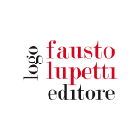 | 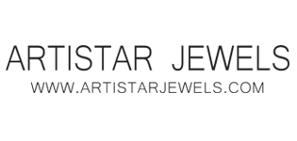 | 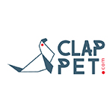
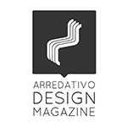 | 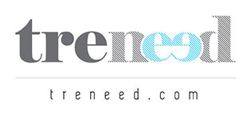 | 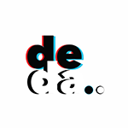
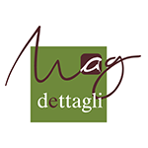 | 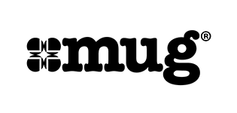
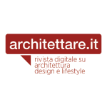 | 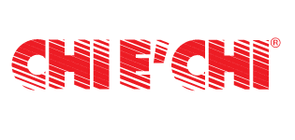
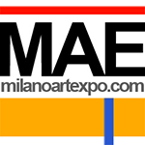 | 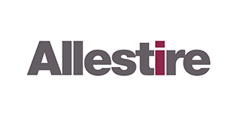 | 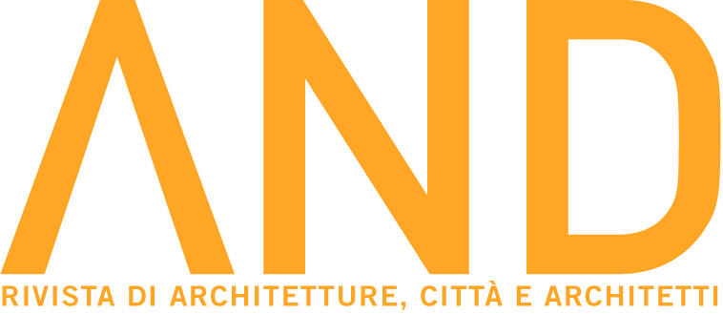
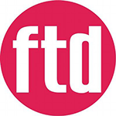 |  | 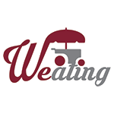
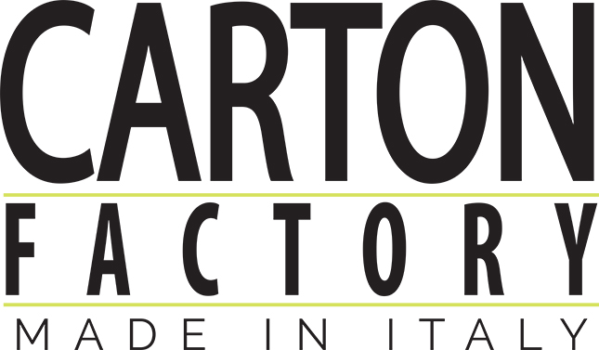 | 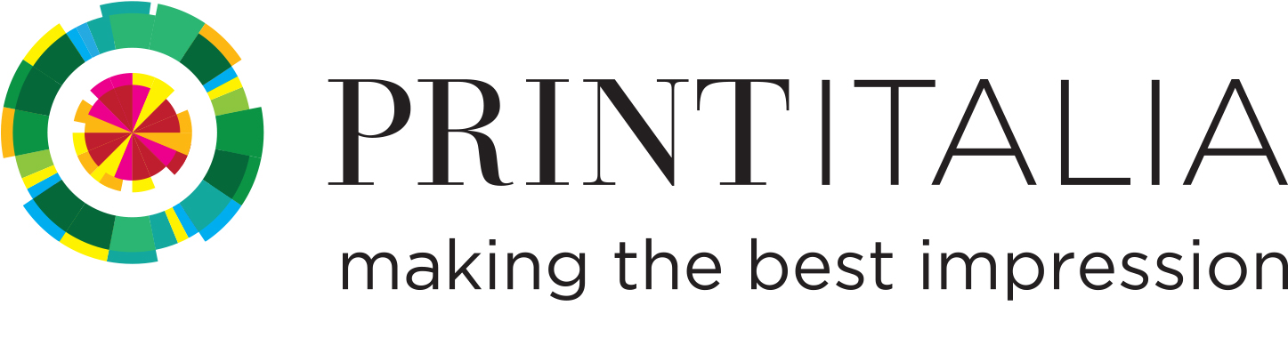
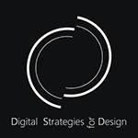 | 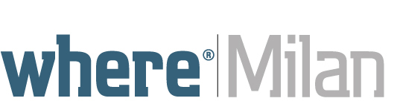 | 